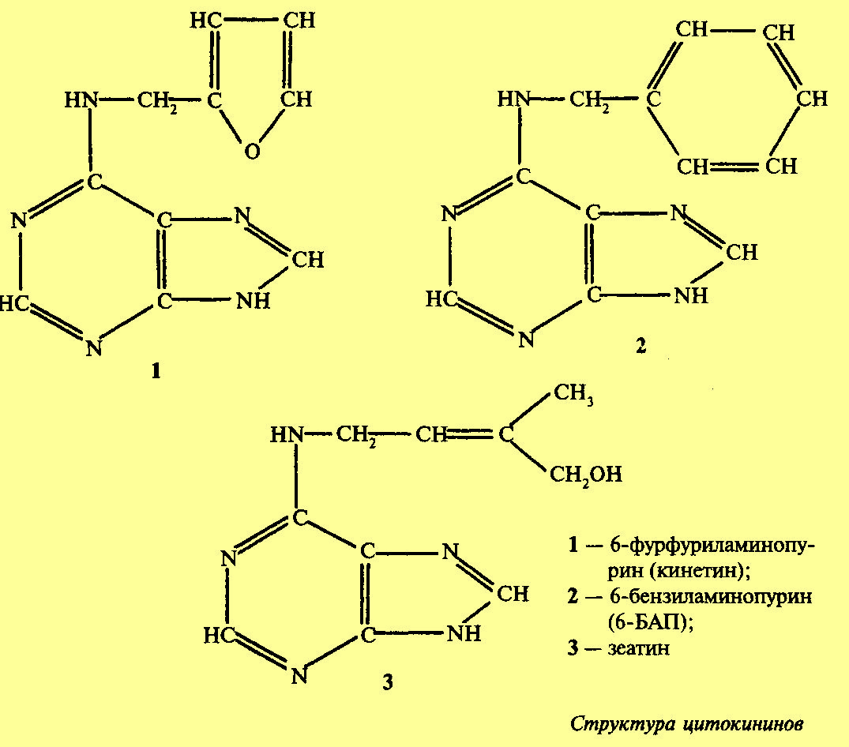
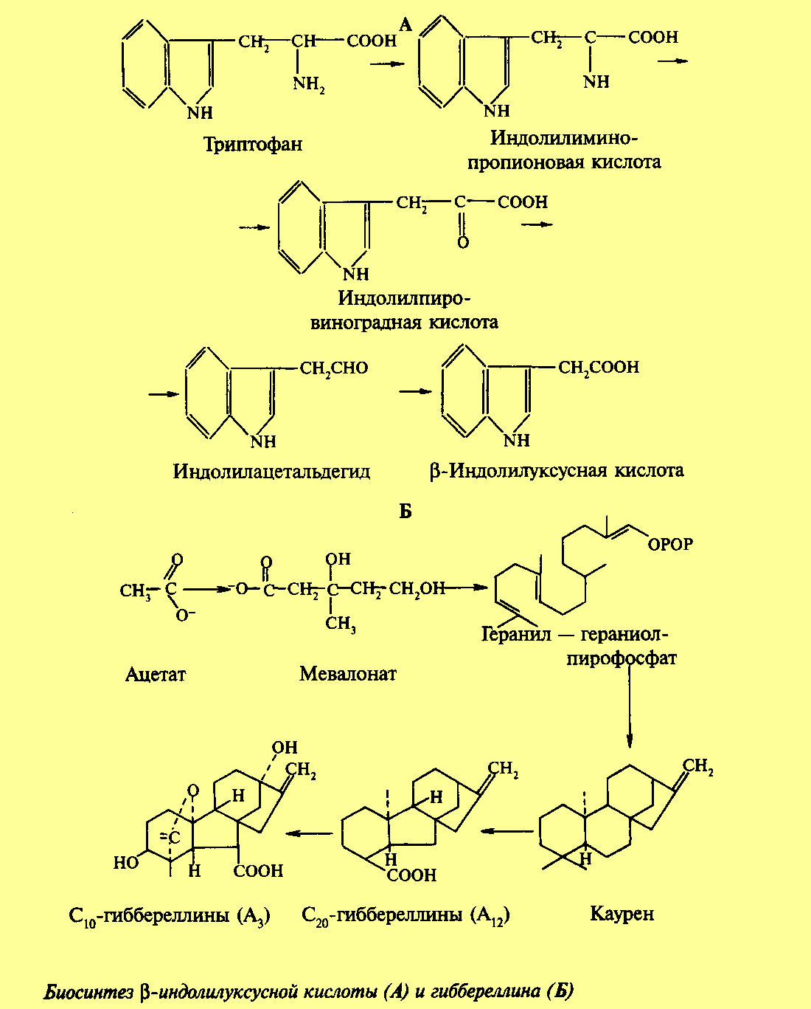

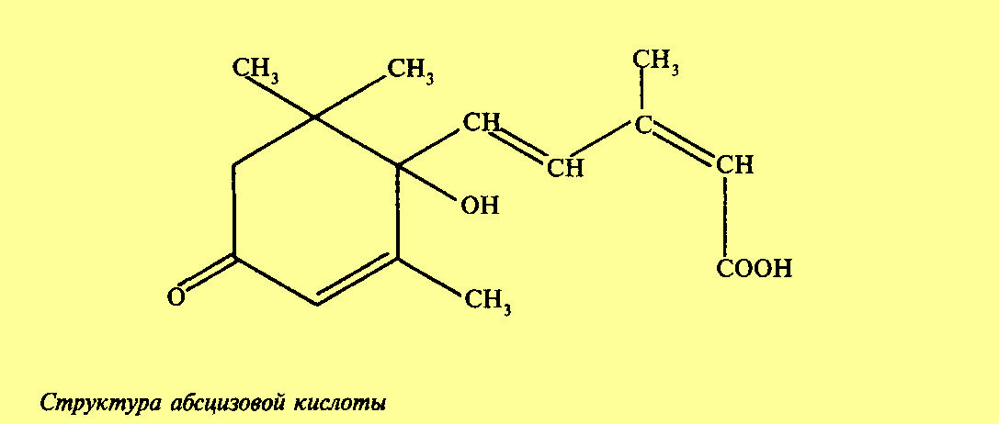

Тема 2. Природные и синтетические регуляторы роста растений в биотехнологии

1. Понятие о фитогормонах: их особенности, классификация, механизм действия, практическое использование.
2. Структура и функции основных и других групп фитогормонов.
2.1. Основные группы фитогормонов.
2.2. Другие группы фитогормонов
3. Взаимодействие фитогормонов в культуре тканей растений.
4. Регуляция регуляторами роста растений морфогенеза в культуре клеток и тканей.

Тема 2. Природные и синтетические регуляторы роста растений в биотехнологии

Биологически активные вещества. Понятие о фитогормонах: их основные особенности. классификация, механизм действия, практическое использование. Применение фиторегуляторов в биотехнологии переработки растительной продукции.
Структура и функции фитогормонов. Основные группы классических гормонов: абсцизины, ауксины, цитокинины, этилен, гиббереллины. Другие соединения: брассиностероиды, жасмонаты, полипептидные гормоны, крезацин, олигосахариды.
Взаимодействие фитогормонов в культуре тканей растений.
Регуляция регуляторами роста растений морфогенеза в культуре клеток и тканей: каллусогенеза, корнеобразования, побегообразования. Синтетические регуляторы роста и развития растений в биотехнологии. Регуляторная подготовка материнских растений.

1. Понятие о фитогормонах: их особенности, классификация,
механизм действия, практическое использование

Биологически активное вещество (БАВ) (физиологически активное вещество- ФАВ) - в широком смысле - вещество, вырабатываемое организмом или получаемое им извне и оказывающее либо стимулирующее, либо подавляющее воздействие на происходящие в организме процессы. К биологически активным веществам относятся биолины, гормоны, ингибиторы, антибиотики, ферменты, фитогормоны и др.
Для многоклеточных организмов характерен тип регуляции, который связан с взаимодействием между отдельными клетками, тканями или даже органами. Для осуществления такой координации в организме вырабатываются гормоны. Гормоны растений получили название фитогормонов.

Понятие о фитогормонах.
Согласно современным представлениям о регуляторах роста и развития растений фитогормонами называют вещества, которые синтезируются в растения, транспортируются по ним и в малых концентрациях способны вызывать ростовые или формативные эффекты. В этой связи к ним часто применяется термин — природные регуляторы роста.

Фитогормон - биологически активное вещество, образующееся в активно растущих тканях растений и регулирующее их рост и развитие. К фитогормонам относятся ауксины, гиббереллины и цитокинины, а также ингибиторы роста.

Основные особенности фитогормонов:
1. эндогенное происхождение;
2. возможность транспортировки их по растению (поэтому, например, фенольные соединения (они обладают высокой регуляторной способностью) не могут быть признаны фитогормонами, поскольку неспособны к транспортировке и воздействуют лишь в месте своего синтеза;
3. каждый из фитогормонов полифункционален, т.е. участвует в регуляции многих физиологических процессов у растений;
4. действие каждого фитогормона высокоспецифично и характер производимого им эффекта зависит от специфики как гормона, так и объекта;
5. в регуляции одного и того же физиологического процесса может принимать участие не один, а несколько гормонов, т.е. система гормональной регуляции жизнедеятельности растений многокомпонентна;
6. влияние фитогормона в отличие от веществ субстратного действия, как правило, охватывает все стороны метаболизма клетки, поскольку фитогормон регулирует протекание в ней физиологических процессов, интегрирующих в себе многие биохимические, биофизические и структурные изменения;
7. способность в малых концентрациях вызывать заметные ростовые или формативные эффекты. Примером ростового эффекта может служить ускорение или замедление роста стебля, а формативного – дефолиация. Фитогормоны способны влиять на клетки, в которых они образуются;
8. действие фитогормона на чувствительные к нему растительные объекты находится в строгой зависимости от его концентрации;
9. действие фитогормонов проявляется в тесном взаимодействии с факторами питания и зависит от условий, в которых находится растение.

Классификация фитогормонов. Общепринята классификация, в которой среди растительных гормонов выделяют 5 основных групп классических гормонов. Гормоны разных растений могут отличаться по химической структуре, поэтому они сгруппированы на основании их эффекта на физиологию растений и общему химическому строению. Кроме того, некоторые физиологически активные вещества не принадлежат ни к одному из классов. Каждый класс включает в себя как стимуляторы, так и ингибиторы различных функций, и они час-

то работают в паре. В этом случае разница концентраций одного или нескольких веществ определяет конечный эффект на рост растения.
Основные группы классических гормонов: абсцизины, ауксины, цитокинины, этилен, гиббереллины. Помимо пяти «классических» фитогормонов, для растений известны другие эндогенные вещества, в ряде случаев действующие подобно фитогормонам. Это брассиностероиды, (липо)олигосахарины, жасмоновая кислота, салициловая кислота, пептиды, полиамины, фузикокциноподобные соединения, а также фенольные ингибиторы роста. Вместе с фитогормонами их обозначают общим термином «природные регуляторы роста растений».
По-видимому. Список гормонов растений ими не исчерпывается. Однако открытие нового фитогормона – очень редкое событие, поскольку эти вещества присутствуют в растениях в очень малых количествах.

Механизмы действия фитогормонов
Механизм действия фитогормонов в основных чертах и даже во многих молекулярных «деталях» сходен с механизмом действия гормонов животных, хотя значительно менее изучен. Чувствительные клетки воспринимают гормон благодаря специфическим рецепторам, расположенным главным образом на плазматической мембране. После взаимодействия с гормоном рецепторы меняют свою конформацию (пространственную форму) и тем или иным способом передают сигнал внутрь клетки. Как и у животных, передатчиками сигнала (вторичными посредниками) у растений могут служить каскады протеинкиназ/протеинфосфатаз, фосфоинозит, диацилглицерин, фосфатидные и жирные кислоты, кальций, циклические нуклеотиды, оксид азота, перекись водорода. Гормональный сигнал, проходя по определенному пути вплоть до эффекторных структур, обычно усиливается во много раз. Конечной мишенью фитогормонов в клетке являются гены, причем, в зависимости от типа фитогормона и типа ткани, активируется или репрессируется тот или иной набор чувствительных (компетентных) генов. При воздействии фитогормонов на гены-мишени происходит образование или, наоборот, исчезновение соответствующих ферментов. Хотя компетентные гены составляют малую долю от общего количества активных генов, изменения их активности обычно достаточно для включения или выключения метаболической программы, контролируемой фитогормоном.

Практическое использование фитогормонов
В связи с важным и многообразным действием на рост и морфогенез растений, фитогормоны и их аналоги активно исследуются и применяются в биотехнологии и сельском хозяйстве. Фитогормоны (ауксины и цитокинины) необходимы для выращивания клеточных и каллусных линий в стерильной культуре и при получении трансгенных растений (см. Культура ткани). Ауксины и их аналоги часто используют для предотвращения предуборочного опадения плодов, а также для укоренения черенков при вегетативном размножении растений. Этилен-продуценты (вещества, при разложении которых в тканях растения образуется этилен) применяют для ускорения созревания плодов и облегчения их уборки, а также для дефолиации хлопчатника, усиления истечения латекса у деревьев гевеи и многих других целей. Действие многих ретардантов (веществ, тормозящих рост растений в высоту), широко используемых для предотвращения полегания злаков, основано на подавлении синтеза эндогенных гиббереллинов в растении. С другой стороны, обработка гиббереллинами индуцирует зацветание многих растений, а также позволяет резко увеличивать урожай бессемянного винограда. В последние годы получены трансгенные формы культурных растений с измененным метаболизмом фитогормонов. Большую известность получили долгохранящиеся формы томатов с подавленным биосинтезом этилена. Работы по созданию растений с направленными изменениями систем гормональной регуляции имеют огромные перспективы для получения новых форм полезных растений.
Применение фиторегуляторов в биотехнология переработки растительной продукции
Фиторегуляторы применяются в других отраслях производства, основой которых является культивирование растений или переработка растительной продукции – в пищевой, микробиологической или фармацевтической промышленности. Так, при получении ячменного солода часто используют обработку прорастающего зерна гиббереллином, что повышает активность ά-амилазы и обеспечивает более полное использование растительного сырья.
Современные биотехнологии получения ряда важных лекарственных и микробиологических препаратов включают в себя этапы глубинного культивирования клеточных суспензий. Как правило, фиторегуляторы являются необходимым компонентом питательных сред, а оптимизация их концентраций в среде способна значительно повысить выход необходимого продукта за счет изменений метаболизма.
Природные и синтетические регуляторы роста и развития растений, или фиторегуляторы, являются мощным средством управления онтогенезом растений. Поэтому они находят широкое применение в биотехнологии сельскохозяйственных растений. Фиторегуляторы - важное средство регулирования дифференцировки клеток, клеточных делений, образования новых тканей и органов, темпов роста и развития растений, их продуктивности и качества урожая. Генетическая инженерия растений также опирается на знания о фиторегуляторах.

2. Структура и функции основных и других групп фитогормонов
2.1. Основные группы фитогормонов
АУКСИНЫ (от греч. auxano — расту), группа фитогормонов. Активируют метаболизм, необходимы для роста и развития растений, дифференциации органов, ориентации (ростовые реакции на) по отношению к свету и силе тяжести. По химической природе — производные индола.
Исследование эффектов ауксинов начато Ч. Дарвином и его сыном в 1880, продолжено П. Бойсен-Йенсеном (1913), А. Паалем (1919), Н. Г. Холодным и Ф. Вентом (1924-28) и др.
Основным ауксином является индолил-3-уксусная кислота (ИУК, гетероауксин). Обнаружены и другие природные вещества с ауксиновой активностью, такие как индолил-3-ацетонитрил, 4-хлор-3-индолилуксусная и фенилуксусная кислоты, однако их ауксиновая активность существенно слабее. В растениях часто обнаруживают конъюгаты ИУК с аминокислотами, сахарами и спиртами, представляющие, как полагают, запасные формы ауксинов. Искусственно синтезирован ряд соединений с высокой ауксиновой активностью (2,4-дихлорфеноксиуксусная- (2,4-Д), 2,4,5-трихлорфеноксиуксусная-, индолил-3-масляная- (ИМК), 1-нафтилуксусная кислоты (НУК) и другие), часто применяемых для научных и практических целей. ИУК синтезируется из триптофана в верхушках побега и перемещается сверху вниз по паренхимным клеткам со скоростью 10-15 мм/час благодаря особому механизму полярного транспорта. Возможно также более быстрое передвижение ауксинов по транспортным каналам растения.
Ауксины обладают многообразным физиологическим действием и жизненно важны для роста и развития растений. Ауксины необходимы для деления и растяжения клеток, для формирования проводящих пучков и корней, способствуют разрастанию околоплодника. Ауксины обусловливают явление апикального доминирования, т. е. тормозящее действие апикальной почки на рост пазушных почек. Ауксины играют первостепенную роль в ростовых движениях: фото- и геотропизме и настиях. Ауксины усиливают аттрагирующее действие органов и тканей (т. е. их способность притягивать питательные вещества) и во многих случаях задерживают их старение. При реализации многих физиологических программ ауксины взаимодействуют с цитокининами и другими фитогормонами. При высоких концентрациях ауксины повышают образование своего антагониста — фитогормона этилена.

Первичное действие ауксинов направлено на изменение активности (активацию или репрессию) определенного набора компетентных генов, характерного для данной ткани. ИУК также активирует АТФазу плазмалеммы, вызывая выкачивание протонов из клетки и закисление клеточной стенки. Это приводит к размягчению матрикса стенки, что делает возможным рост клеток растяжением. На практике ауксины и их синтетические аналоги применяют для размножения клеток и растений в стерильной культуре и для получения трансгенных растений (совместно с цитокининами). Их часто используют для предотвращения предуборочного опадения плодов древесных культур, получения бессемянных плодов томатов, огурцов, баклажанов, перца и др., а также как стимуляторы корнеобразования у черенков; в высоких дозах — как гербициды и дефолианты (2,4-дихлорфеноксиуксусная кислота и др.). Активируя обмен веществ в клетках, способствует их росту в длину и дифференцировке, определяет тропизмы, замедляет опадение листьев и др.
Ауксины синтезируются многими фитопатогенными и симбиотическими микроорганизмами, что помогает последним воздействовать на клетки растения-хозяина.
ГИББЕРЕЛЛИНЫ, группа фитогормонов. Стимулируют рост стебля, способствуют формированию плодов и семян, а также прорастанию семян, клубней и луковиц. По химической природе — дитерпеновые тетрациклические кислоты. Известно более ста гиббереллинов, хотя лишь немногие из них имеют собственную биологическую активность (ГА1, ГА3, ГА4, ГА7 и некоторые другие). Гиббереллины обнаружены японскими учеными при выяснении причины болезни риса, вызванной микроскопическим грибком Gibberella fujikuroi.
Гиббереллины обладают многообразным физиологическим действием, хотя получены карликовые мутанты растений, не образующие активные гиббереллины или не чувствительные к ним. Гиббереллины стимулируют линейный рост стебля, активируя как деление клеток меристематических зон, так и растяжение клеток. Они индуцируют образование цветоносов и цветение у многих розеточных длиннодневных растений. У клубненосных растений гиббереллины стимулируют рост столонов, но препятствуют образованию клубней. Важную роль гиббереллины играют при формировании плодов и семян; помимо этого, они активируют прорастание семян, клубней и луковиц. У многих однодомных и двудомных растений гиббереллины способствуют формированию мужских цветков. Гиббереллины задерживают старение листьев у ряда растений (одуванчик, щавель) и даже вызывают их «омоложение» (цитрусовые, плющ). На биохимическом уровне установлена способность гиббереллинов индуцировать экспрессию генов -амилазы и других гидролитических ферментов в алейроновом слое эндосперма при прорастании семян злаков.
Гиббереллины широко используют в практических целях, обрабатывая растения экзогенными гормонами либо управляя метаболизмом эндогенных гиббереллинов. Действие многих ретардантов — веществ, тормозящих рост растений в длину и предотвращающих таким образом полегание зерновых — хлорхолинхлорид, фосфон D, паклобутразол и др., основано на блокировании тех или иных стадий биосинтеза гиббереллинов в растениях. Обработка гиббереллинами способствует получению партенокарпических (бессемянных) плодов и стимулирует их рост у винограда, цитрусовых и груши, У цитрусовых, кроме того, обработка гиббереллинами предотвращает старение кожуры и удлиняет период плодоношения. Обработка гиббереллином снимает потребность в стратификации у тех семян, которые в ней нуждаются, и дает возможность получения второго урожая при летней посадке (в южных районах) семян и клубней. Гиббереллины применяют также для повышения выхода волокна у льна и конопли, при производстве солода, для увеличения вегетативной массы кормовых культур и других целей.

ЦИТОКИНИНЫ (от цито... и греч. kinesis — движение), группа фитогормонов, производные азотистого основания пурина. Необходимы для деления клеток, роста и дифференцировки растений.
Природные цитокинины — зеатин [6-(4-окси-3-метил-2-бутенил)аминопурин], изопентениладенин (2ир), дигидрозеатин, о-оксибензиладенин и др.; часто выявляются в виде рибозидов и риботидов.
Рибозиды считаются основной транспортной формой цитокининов. Цитокинины образуются главным образом в кончиках корней и перемещаются в верхние части растения по ксилеме; заметные количества цитокининов обнаруживаются и во флоэме. Цитокинины типа изопентениладенина и зеатина найдены в составе некоторых тРНК, причем не только у растений. Цитокинины синтезируются многими фитопатогенными и симбиотическими микроорганизмами, что помогает последним воздействовать на клетки растения-хозяина.
Цитокинины обладают многообразным физиологическим действием и жизненно важны для роста и развития растений. Совместно с ауксинами они активируют деление клеток, стимулируют развитие боковых побегов (снятие апикального доминирования), в культуре клеток способствуют клеточной дифференцировке и формированию побегов. Цитокинины усиливают способность клеток притягивать питательные вещества (аттрагирующий эффект) и задерживают старение листьев многих растений. Цитокинины активируют формирование хлоропластов и усиливают газообмен растений за счет открывания устьиц. Для многих растений, цитокинины способствуют прорастанию семян и повышают их всхожесть. Цитокинины увеличивают размеры клеток листа и тем самым усиливают рост молодых листьев. Цитокинины обладают и определенным защитным действием на растения против неблагоприятных внешних условий.
Действие цитокининов связано с изменением активности (активацией или репрессией) определенного набора компетентных генов, характерного для данной ткани. В ряде случаев цитокинины активируют аппарат синтеза белка независимо от воздействия на геном клетки.
На практике используют цитокинины как аденинового ряда (6-бензиладенин, кинетин), так и производные фенилмочевины с высокой цитокининовой активностью (дропп, 4-PU и другие). Цитокинины и их синтетические аналоги применяют для размножения клеток и растений в культуре ткани и для получения трансгенных растений (совместно с ауксинами). Цитокинины используют с целью усиления кущения растений, изменения формы и увеличения размеров ряда плодов, повышения доли женских цветков (у огурца и др.), всхожести семян, устойчивости растений к абиотическим стрессам и болезням. Дропп применяют для предуборочной дефолиации хлопчатника.
АБСЦИЗОВАЯ КИСЛОТА (от англ. abscission — отделение, опадение), гормон растений. Тормозит ростовые и метаболические процессы, подавляет транспирацию в условиях засухи, способствует формированию и покою семян, клубней и корнеплодов, а также облегчает опадение цветков и плодов многих растений. По химической природе — изопреноид (сесквитерпеноид).
Первые препараты абсцизовой кислоты независимо выделены в 1963 Ф. Эддикоттом и сотрудниками (США) и Ф. Уорингом и сотрудниками (Великобритания). В растениях обнаружен также близкий к абсцизовой кислоте по структуре и физиологической активности ксантоксин. У водорослей и печеночных мхов функции ингибитора роста выполняет лунуларовая кислота.
Биосинтез абсцизовой кислоты происходит путем специфического расщепления каротиноидов типа виолаксантина. В природе абсцизовая кислота может образовывать конъюгаты, в первую очередь с углеводами, что ведет к инактивации этого фитогормона. Абсцизовая кислота обнаруживается во всех органах и тканях растения и может синтезироваться по крайней мере во многих из них: листьях, корнях, семенах и плодах. В клетках листа абсцизовая кислота накапливается в хлоропластах. Транспорт абсцизовой кислоты на дальние расстояния происходит по ксилеме и флоэме, на ближние — по апопласту (клеточным оболочкам и межклетникам) и симпласту (протопластам клеток, сообщающимся между собой при помощи плазмодесм).
Абсцизовая кислота обладает многообразным физиологическим действием, хотя получены «увядающие» мутанты растений, не образующие абсцизовой кислоты или не чувствительные к ней. Абсцизовая кислота особенно важна для поддержания водного баланса в условиях засухи. Недостаток влаги ведет к резкой активации синтеза абсцизовой кислоты и ее выходу из мест депонирования во внутри- и внеклеточное пространство. В устьичных клетках абсцизовая кислота вызывает быстрый выход калия, что ведет к падению тургора этих клеток и закрытию устьичной щели. Одновременно абсцизовая кислота активирует всасывание воды корнями. Во многих физиологических процессах абсцизовая кислота является антагонистом ауксина, гиббереллина или цитокинина. Абсцизовая кислота препятствует преждевременному прорастанию семян при их созревании и усиливает состояние покоя зрелых семян, спящих почек, клубней и корнеплодов. Она тормозит стимулируемый ауксинами рост колеоптилей. Совместно с этиленом абсцизовая кислота усиливает процессы старения и опадения, особенно увядших цветков и плодов. На биохимическом уровне различают быстрые и медленные эффекты абсцизовой кислоты. Быстрые эффекты происходят за считанные минуты на уровне плазматической мембраны (устьичных клеток) и связаны асимметричным транспортом ионов калия, кальция и анионов через мембрану, в результате чего замедляется поступление воды в устьичные клетки и их тургор падает. Медленные эффекты абсцизовой кислоты связаны с изменением активности (активацией или репрессией) определенного набора компетентных генов, характерного для данной ткани.
Открытие абсцизовой кислоты стимулировало работы по созданию новых форм устойчивых к засухе растений, а также синтезу эффективных химических регуляторов транспирации растений.

ЭТИЛЕН, Н2С=СН2, бесцветный газ, tкип -103,7 °С. В больших количествах (до 20%) содержится в газах нефтепереработки; входит в состав коксового газа. Один из основных продуктов нефтехимической промышленности: применяется для синтеза винилхлорида, этиленоксида, этилового спирта, полиэтилена и др.
В растениях выполняет роль фитогормона. Индуцирует процессы созревания и старения, а также защитные реакции в условиях стресса. Действие этилена на растения впервые описано русским ученым Д. Н. Нелюбовым в 1901.
Практически все ткани растений способны продуцировать этилен. Однако в наибольшем количестве он образуется в активно растущих тканях, а также в стареющих листьях и созревающих плодах. Этилен синтезируется из S-аденозилметионина через промежуточное соединение — 1-аминоциклопропан-1-карбоновую кислоту. Предполагается, что последняя может служить транспортной формой этилена, перемещаясь по растению с транспирационным током. Стрессовые воздействия (ранения, водный дефицит, низкая температура), а также высокие концентрации ауксинов и, иногда, цитокининов резко усиливают биосинтез этилена.
Этилен обладает многообразным физиологическим действием, хотя получены мутанты растений, не образующие этилен или не чувствительные к нему. Этилен ускоряет созревание сочных плодов, стимулирует старение и опадение листьев и увядание цветков, вызывает так называемую «тройную реакцию» у этиолированных проростков (ингибирование растяжения, утолщение и горизонтальная ориентация стебля), у проростков двудольных растений формирует гипокотильную петлю, индуцирует корнеобразование на стебле, у многих видов ускоряет прорастание пыльцы, семян, клубней и луковиц. Этилен тормозит полярный транспорт ауксина и способствует образованию его конъюгатов. В стареющих тканях этилен активирует гены гидролаз (протеаз, РНКаз, липаз и др.), разрушающих макромолекулы в клетке. На плазматической мембране клеток обнаружен рецептор этилена (Г. Е. Шаллер и А. Б. Бликер, 1995), представляющий собой двухкомпонентную гистидиновую киназу с высоким сродством к этилену.

2.2. Другие группы фитогормонов
БРАССИНОСТЕРОИДЫ, группа природных регуляторов роста растений, производные ненасыщенных оксистероидов с лактонной группой в кольце В. Ускоряют рост растений, однако иным способом, чем ауксины или гиббереллины, усиливают реакцию геотропизма, способствуют дифференциации ксилемы, повышают жизнеспособность пыльцы, задерживают старение листьев у ряда растений, регулируют угол наклона листьев, повышают устойчивость растений к стрессу.
Наиболее известным представителем является брассинолид, выделенный в 1979 Дж. Митчелом и др. из пыльцы рапса (Brassica napus, отсюда название). Брассиностероиды содержатся в микроколичествах во всех органах высших и низших растений, наибольшие концентрации отмечены в пыльце. Синтезируются из широко распространенного в растениях тетрациклического тритерпена кампестерола. В последние годы получены мутанты арабидопсиса и гороха, у которых нарушен синтез брассиностероидов или чувствительность к ним. У этих мутантов снижены рост и жизнеспособность пыльцы, изменена морфология листьев и реакция на свет.
Благодаря мутантам было установлено, что брассиностероиды индуцируют экспрессию генов ксилоглюкан-эндотрансглюкозилаз — ферментов, перестаивающих полисахаридные полимеры клеточных стенок так, что последняя временно размягчается, и благодаря этому клетки растут. Другим известным биохимическим эффектом брассиностероидов является стимуляция биосинтеза фитогормона этилена.
ОЛИГОСАХАРИНЫ (олигосахариды), группа природных регуляторов роста растений, олигомеры однотипных или разных углеводов. В низких концентрациях подавляют рост растений, стимулируемый ауксином, гиббереллином или фузикокцином, а также влияют на морфогенез у эксплантов растений: индуцируют формирование цветков, но подавляют корнеобразование. Вызывают быструю деполяризацию плазматической мембраны и меняют ионные потоки. В более высоких концентрациях служат активными элиситорами, т. е. сигналами включения защитных реакций у растений при проникновении фитопатогенов.
Химически разделяются на два класса: линейные олигогалактурониды с длиной цепи обычно от 5 до 20 мономеров и разветвленные ксилоглюканы, составленные из разных углеводов, чаще всего остатков глюкозы, ксилозы, галактозы и фукозы. Образуются в результате гидролиза полисахаридных компонентов клеточных стенок: пектиновых веществ, полигалактуроновой кислоты и гемицеллюлоз.
В составе мембран растительных клеток обнаружены специфические рецепторы олигосахаринов.
ЖАСМОНОВАЯ КИСЛОТА, природный регулятор роста растений ингибиторного типа, производное жирных кислот. Тормозит прорастание семян, способствует старению листьев и формированию клубней, стимулирует синтез некоторых защитных ферментов, а также специфических белков при развитии семян. Обнаруживается практически во всех органах растений, у разных видов, хотя получены мутанты (арабидопсиса), не чувствительные к жасмоновой кислоте. По спектру действия сходна, хотя и не полностью, с абсцизовой кислотой. В растениях активная жасмоновая кислота нередко выявляется в виде метилового эфира. Метиловый эфир жасмоновой кислоты — летучее соединение с характерным запахом некоторых цветов и фруктов (жасмина и др., отсюда название), используется в парфюмерной промышленности. Биосинтез жасмоновой кислоты происходит при распаде мембранных липидов с освобождением линоленовой кислоты. Последняя подвергается ряду ферментативных превращений, включающих окисление, циклизацию и сокращение длины углеводородной цепочки.
При атаке фитопатогенов или воздействии ультрафиолета на растения жасмоновая кислота оказывает защитное действие, что открывает перспективы ее практического использования.

3. Взаимодействие фитогормонов в культуре тканей растений

Рост растений и формообразовательные процессы регулируются определенным соотношением фитогормонов. Если бы появление каждого нового органа, каждый морфогенетический процесс требовали своего гормона, то должно было бы быть множество гормонов. Тогда как из двух или трех веществ можно создать бесчисленное множество различных соотношений. При этом появление каждого органа, направление и темпы роста будут зависеть именно от этого определенного соотношения. Это положение можно проиллюстрировать многими примерами. Так, значение соотношений между ауксином и цитокинином хорошо показано в опытах с выращиванием изолированных тканей. Увеличение в питательной среде отношения ауксин/кинетин приводит к тому, что из массы недифференцированных клеток (каллуса), выращиваемых в стерильных условиях, дифференцируется корень. Уменьшение указанного соотношения приводит к дифференциации побегов.
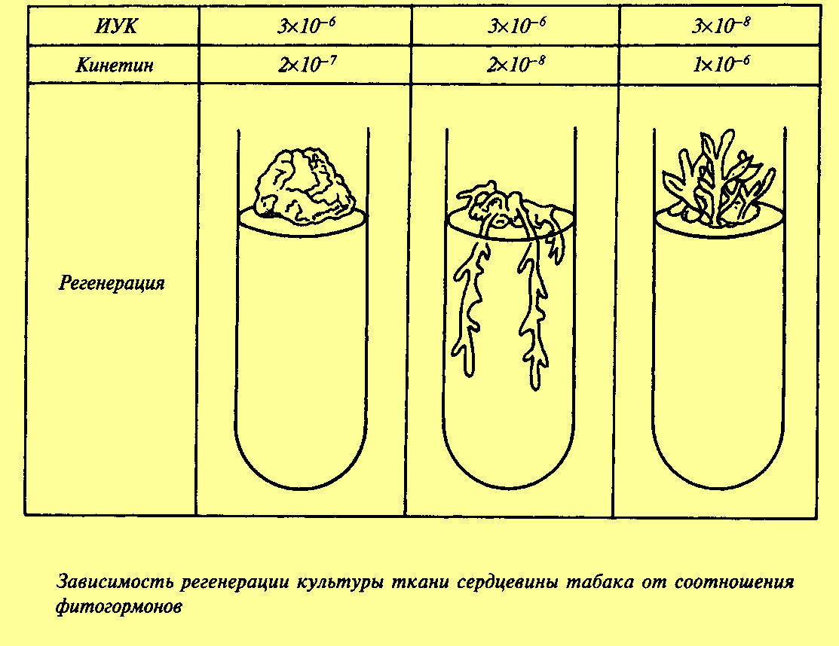

На разных этапах онтогенеза под влиянием различных условий внешней среды соотношение фитогормонов меняется, и именно это изменяет скорость и направление роста и морфогенеза растительных организмов.
Так, у растений картофеля выявлены ключевые соотношения фитогормонов, определяющие темпы роста органов. Для стебля это отношение гиббереллина к АБК, для столонов ауксины + гиббереллины/АБК, для клубней ауксины к АБК (Т.Н. Пузина). Как мы видели, отдельные фитогормоны в процессе своего образования проходят через одни и те же реакции, имеют общих предшественников. Это приводит к формированию метаболических вилок, в результате чего в зависимости от условий происходит образование одного или другого вещества (В.И. Кефели). Нельзя также не учитывать, что одни гормоны могут оказывать влияние на ферменты, катализирующие синтез или разрушение других гормонов, и тем самым изменять их содержание. Так, известно, что под влиянием гиббереллинов содержание ауксинов растет. Как уже упоминалось, ауксин может вызывать накопление этилена. Это проявляется при росте корня. Ауксин активирует его рост. Однако высокие концентрации ауксина индуцируют синтез этилена, который рост корня подавляет. Следовательно, этилен контролирует действие ауксина по принципу обратной связи.

Вместе с тем каждый из фитогормонов играет свою специфическую роль в процессах обмена, хотя внешнее проявление их действия может быть одинаковым (рост клеток растяжением, деление клеток и др.). В этой связи не всегда бывает просто выяснить, является ли данное проявление прямым результатом действия определенного фитогормона или косвенным (через уменьшение или увеличение содержания другого фитогормона). Так, гиббереллины, как и ауксин стимулируют растяжение клеток, но механизм действия иной.
Гиббереллины действуют с меньшей скоростью. Лаг-период роста, индуцированного гиббереллином, составляет от 40 мин до 2—3 ч, тогда как ауксина — 2—3 мин. Вместе с тем изучение эффектов этих двух фитогормонов показало, что на рост растяжением они действуют вместе и их влияние носит аддитивный характер, т. е. они усиливают друг друга. Ауксин вызывает подкисление, благодаря активации протонной помпы, а гиббереллин — образование экстенсина, который повышает растяжение клеточных стенок. Гормоны оказывают влияние на энергетический обмен клетки. При этом ауксины повышают сопряженность окислительного фосфорилирования, тогда как гиббереллины и цитокинины влияют на процесс фотосинтетического фосфорилирования.

Фиторегуляторы занимают особое место в арсенале средств биотехнологии растений, поскольку являются главными инструментами, позволяющими управлять процессами каллусообразования, дифференцировки, роста и развития растений- регенерантов.

В качестве источников ауксинов в питательных средах используют 2,4-дихлорфеноксиуксусную кислоту (2,4-Д), индолил-3-уксусную кислоту (ИУК), альфа-нафтилуксусную кислоту (НУК). Для получения рыхлого хорошо растущего каллуса чаще применяют 2,4-Д, так как ИУК почти в 30 раз менее эффективен, чем 2,4-Д.
В качестве источников цитокининов в искусственных питательных средах используют кинетин, 6-бензиламинопурин (6-БАП), зеатин, 2ip. БАП и зеатин проявляют более высокую активность в поддержании роста изолированных тканей и индукции органогенеза по сравнению с кинетином. В состав некоторых сред входит аденин (сульфат аденина).
При культивировании протопластов в составе культуральных сред используют и абсцизовую кислоту. АБК оказывает противодействие ауксинам, гиббереллинам и цитокининам.
Гиббереллины оказывают множественные действия: стимулируют рост в фазе растяжения и деления клеток (например, камбия), вызывают рост плодов. Важное свойство гиббереллинов вызывать вытягивание стебля у розеточных растений или у растений с укороченным стеблем. Т.е. устранять физиологическую и генетическую карликовость. В составе культуральных сред используют ГК для поддержания роста суспензионных культур, а также для индукции побегообразования

4. Регуляция регуляторами роста растений морфогенеза в культуре клеток и тканей

Регуляция морфогенеза
Более 100 лет назад, в 1880 г. физиолог растений Ю.Сакс предсказал наличие регуляторных веществ, ответственных за дифференцировку и развитие основных органов растения – корня, стебля и листа, назвав их соответственно, ризоколином, кауликолином, фолиоколином. Современники его не поддержали, хотя время доказало справедливость таких взглядов. Дальнейшим развитие их стала теория флоригена, предложенная М.Х.Чайлахяном. Хотя поиски флоригена не увенчались пока успехом.

В связи с развитие биотехнологии растений значимость сведений о фитогормональной регуляции морфогенеза неуклонно возрастает, поскольку именно фитогормоны являются основным инструментом при различных манипуляциях с культурами клеток и тканей растений.
Гормональная регуляция каллусообразования. Один из основных этапов работы биотехнологов растений связан с получением каллусной ткани из дифференцированных тканей листа, побега, корня. Основа получения каллуса – дедифференцировка растительных клеток экспланта, их возврат в меристематическое, пролиферирующее состояние. Для этого должно произойти следующее: 1) модификация тех элементов структуры клетки, которые мешают процессу деления (прежде всего – истоньшение толстой вторичной клеточной стенки); 2) экспрессия генов, ответственных за процесс митоза.
Каллусообразование происходит в растительном мире довольно широко. Открытые раны растений способны достаточно быстро затянуться каллусной тканью, которая впоследствие дифференцируется. В подавляющем большинстве каллус образуется из меристематической ткани, главным образом камбия. При этом не возникает необходимость в модификации клеточной структуры.
При получении каллуса ин витро часто применяется посадка экспланта на питательную среду с высоким содержанием синтетического аналога ауксина – 2,4-Д, который стимулирует процесс дедифференцировки. Механизм такого стимуляирования можно объяснить регуляторными эффектами ауксина: активацией протонной помпы и связанного с ним истоньшения клеточной стенки за счет эффекта «кислого роста», индукцией синтеза ряда ферментов, вызывающих частичный гидролиз клеточной стенки, а также индукцией репликации ДНК. Кроме того, следует отметить, что именно 2,4-Д способен также стимулировать деление клеток по способу действия цитокинина, стимулируя синтез нуклеиновых кислот.
При длительном пассировании каллусной ткани возможно ее перерождение в опухолевую, т.е. ткань, рост которой не контролируется организмом. Причина этого явления заключается в приобретении способности синтезировать фитогормоны (ауксины и цитокинины), необходимые для ее деления внутри себя, а не получать их от других органов. Опухолевая ткань в культуре ин витро, не реагирующая на изменение концентрации фитогормонов во внешней среде, называется гормононезависимой или «привыкшей».
Явление приобретенной гормононезависимости существенно ограничивает возможности биотехнологии растений, поскольку клетки тканей, обладающие данным свойством, практически не способны к дифференцировке, а следовательно, и к регенерации целого растения. Изучение причин и механизмов приобретения гормононезависимости крайне важно, поскольку может дать ключ не только к решению проблем сельскохозяйственной биотехнологии, но и к лечению онкологических заболеваний человека.
В норме клетки проходят митоз, после чего вступают в стадию G₀ на которой и происходит дифференцировка и клетка приобретает специализацию. В случае опухолевых клеток в гормононезависимых каллусных тканях клетки бесконечно проходят клеточный цикл и не переходят к стадии G_{0.}
На примере прокариот показано (дрожжей), что клеточный цикл строго контролируется геномом. Переключение блоков генов «cdc» включает ту или иную стадию цикла. Выход из клеточного цикла в стадию G₀ контролируется специальными rest- генами. Механизм регуляции клеточного цикла у эукариот много сложнее и обусловлен связыванием ДНК с гистонами, белками-репрессорами, метилированием регуляторных участков ДНК и рядом других причин.
Среди генов, обеспечивающих клеточный цикл, важное место занимают гены ферментов синтеза фитогормонов – ауксина и цитокинина. В целом растении нет ни одного органа, где бы происходил синтез этих фитогормонов, - меристемы побега, продуцирующие ауксин, нуждаются в цитокинине, синтезируемым меристемами корня, и наоборот. Соответственно, ни одна меристема не может в норме обеспечить себя регуляторными веществами для бесконечного поддержания клеточного деления. Приобретение такой способности при длительном пассировании каллусной ткани делает ее бесконечно делящейся.
Возможные подходы к продлению гоормононезависимости каллуса при длительном пассировании могут быть связаны с блокированием синтеза избыточного количества как фитогормонов, так и их рецепторов.
Очень интересные результаты по индукции морфогенеза ауксиннезависимого каллуса табака получены немецкими исследователями, показавшими, что при введении в гормональную среду других фитогормонов – брассиностероидов, каллус приобретает способность к образованию эмбриоидных структур. Эмпирически был найден и другой путь повышения морфогенной способности каллуса при пассировании – включение в питательную среду азотнокислого серебра, блокирующего образование этилена.

Корнеобразование.
Искусственное укоренение побега, листа или стебля широко применялось в растениеводстве во все времена, однако этот путь размножения был пригоден далеко не для всех случаев, трудоемок и дорог. Лишь с открытием в 30-е годы ауксина и его способности индуцировать образование адвентивных корней и стимулировать развитие корневой системы появилась возможность массового размножения практически всех видов растений черенкованием.
В настоящее время, несмотря на значительную модернизацию, суть данного способа размножения осталась неизменной – обработка черенков аналогом ауксина перед высадкой на укоренение.
Образование адвентивного корня происходит из клеток камбия, причем строго в зоне сочленения его с сердцевинным лучом. Наиболее эффективно этот процесс идет в период максимальной пролиферирующей активности камбиальной ткани. Формирование корня из клеток меристематической ткани генетически детерминировано. Изменение транскрипции генетических программ, приводящее к ризогенезу, контролируется ауксином, который после взаимодействия с определенным рецептором и образования соответствующего гормон-рецепторного комплекса запускает систему ответа, приводящую к снятию репрессорной блокады с оперонов генов ферментов, изменяющих метаболизм и приводящих к корнеобразованию.
Не все синтетические аналоги ауксина обладают способностью индуцировать корнеобразование. Так, ризогенная активность индолил-3-масляной (ИМК) и нафтилуксусной (НУК) кислот, синтетических аналогов ауксина значительно превышает то же действие природного фитогормона – ИУК. Это связано с большей стабильностью синтетических регуляторов в клетке, обусловленной меньшим сродством их к ферментам дезактивации гормона. В то же время, другой аналог ауксина – 2,4-дихлорфеноксиуксусная кислота (2,4-Д) практически не способен вызывать ризогенез, и при длительном применении этого вещества обработанная ткань утрачивает способность к корневому морфогенезу.
Корнеобразующая способность синтетических ауксинов стимулируется при совместном применении с ними витаминов. В частности, аскорбиновой кислоты, которая, вероятно, действует как антиоксидант, препятствующий деструкции ауксина.
Значительное стимулирование корнеобразования дает предварительная обработка маточных растений ретардантами. Этот эффект показан на многих культурах: землянике, картофеле, яблоне, вишне, смородине и др. Во всех случаях обработка маточных растений перед срезкой черенков или выделение меристем приводила к лучшему формированию корневой системы растения. Объяснение этого факта может быть связано с рядом причин, наиболее вероятной из которых является антагонизм между ауксином и гиббереллином в их влиянии на процесс корнеобразования. Ретарданты, являющиеся антигиббереллинами, изменяют соотношение гормонов в растении в пользу ауксинов, стимулируя тем самым процесс ризогенеза.
Побегообразование. Органогенез побега главным образом контролируется другой группой фитогормонов – цитокининами. Это показано на каллусной культуре практически всех растительных видов. Повышение уровня цитокинина в среде приводит к индуцированию закладки зачатков почек в каллусе. При направленном стимулировании формирования зачатков вегетативных почек в каллусе особое внимание следует уделять абсолютному уровню ауксинов и цитокининов в питательной среде и соотношению этих фитогормонов.
Внимания биотехнологов заслуживает альтернативность морфогенеза из каллуса: начавшийся корневой органогенез подавляет формирование зачатков почек и наоборот.
Участие цитокининов в регуляции органогенеза у недифференцированной ткани каллуса табака было впервые показано Ф. Скугом и К.О. Миллером (1957). В опытах с помощью ИУК и кинетина вызывали образование у каллуса корней и побегов. Причем дифференциация каждого из этих органов требовала определенных концентраций обоих фитогормонов (рис. 6.8).

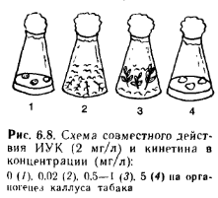

Изменение концентраций цитокинина и ауксина в среде позволяет направлять органогенез в сторону образования корней или побегов. Так, при концентрации ауксина 2 мг/л и кинетина 0,02-0,1 мг/л происходит ризогенез, а увеличение содержания кинетина в среде до 0,5-1 мг/л при неизменной концентрации ИУК вызывает образование стеблевых почек.
Одним из частных случаев побегового органогенеза, имеющим важнейшее значение для сельскохозяйственного производства, является клубнеобразование. Этот процесс блокируется ауксинами, что допускает проведение параллелей с органогенезом в каллусной культуре – как и в том случае, под действием повышенных доз ауксинов стимулируются корнеобразование и подавляется формирование клубней.
По мнению М.Х. Чайлахяна, получившим подтверждение других исследователей, фитогормональная регуляция клубнеобразования осуществляется гиббереллинами и абсцизовой кислотой (АБК) в следующей последовательности: сначала под действием гиббереллинов стимулируется образование и рост столонов, а на следующем этапе под действием АБК рост столонов прекращается, при этом они утолщаются и формируют клубень на столоне. Обработка растений картофеля АБК существенно повышает урожайность за счет увеличения массы клубня.
Регуляторная подготовка материнских растений. Она позволяет значительно повысить эффективность ряда операций. Впервые этот прием разработан в лаборатории регуляторов роста и развития сельскохозяйственных растений ТСХА для повышения выживаемости апикальных меристем картофеля и некоторых плодовых пород при их оздоровлении и микроклональном размножении.
Суть данного приема заключается в предварительной обработке материнских растений ретардантами*, главным образом, хлорхолинхлоридом. При этом подавляется биосинтез гиббереллинов, являющихся антагонистами ауксина при ризогенезе. Другим объяснением может быть тот факт, что при обработке маточных растений ретардантами образуется меристема более плоской формы, что обеспечивает больший контакт экспланта с питательной средой.
Наряду с достоинством данного приема, следует отметить и весьма существенный недостаток - повышение вероятности заражения вирусной инфекцией.
Принцип предварительной обработки маточных растений для получения желаемых признаков культуры ин витро можно использовать для снятия апикального доминирования и ряда других эффектов.
* Биологически активные вещества, способные задерживать процесс роста клетки растяжением, объединены под общим названием ретарданты (английское to retard — задерживаю). Эти соединения имеют различную химическую структуру, но обладают одинаковой биологической активностью, выражающейся в задержке деления и растяжения клеток в субапикальной меристеме. Однако полностью рост не останавливается, верхушечная меристема продолжает функционировать. В результате формируются укороченные и утолщенные стебли, перераспределяются пластические вещества между стеблем и репродуктивными органами, более интенсивно формируются структурные элементы, слагающие урожай.

*Остановимся на существующих точках зрения на управление морфогенезом в культуре in vitro. В настоящее время имеются два основные положения об определяющих факторах морфогенеза. В историческом аспекте первое теоретическое обоснование морфогенеза in vitro выдвинули Skoog , Miller. Skoog, F. Chemical regulation of growth and organ formation in plant tissue cultured in vitro / F. Skoog, C.O. Miller // Symp. Soc. Exp. Bioll. – 1957.- N 11. – P. 118-131. . Это положение гласит, что и неорганизованную пролиферацию, и любой тип морфогенеза in vitro определяют различия в балансе экзогенных фитогормонов цитокининового и ауксинового типов. Суть этой гипотезы сводится к тому, что эквивалентность концентраций указанных гормонов обусловливает неорганизованный рост клеток растений (каллусогенез), когда же концентрация цитокининов по отношению к аууксинам увеличивается, происходит переключение генетической программы клеток на путь стеблевого морфогенеза, при обратном соотношении концентраций индуцируется ризогенез. Эту гипотезу можно использовать при поиске эффективных сред для регенерации, однако следует помнить при этом, что влияние указанных гормонов почти всегда не только видо-, но и сортоспецифично, что оно может зависеть от различных других факторов, иначе говоря, развивать эффекты межфакторных взаимодействий. Указанное положение на долгие годы стало основой в практических работах по культуре клеток и тканей, и многочисленные экспериментальные данные подтверждают это.
Однако по ряду причин гормональная теория регуляции морфогенеза in vitro оказывается несостоятельной. Во-первых, фитогормоны в регуляции дифференциации и морфогенеза не обладают специфичностью. Одни и те же физиолого-активные вещества (ФАВ) являются веществами, регулирующими и деление клеток при недифференцированном росте каллуса, и клеточные деления, которые связаны с дифференциацией, вплоть до формирования органа. Бутенко, Р.Г. Экспериментальный морфогенез и дифференциация в культуре клеток растений. – М., 1975, Хотылева. Л,П. И др.. 1984). При исследовании механизма регуляторного действия фитогормонов необходимо учитывать общие свойства фитогормонов Кулаева, О.Н. Гормональная регуляция физиологических процессов у растений на уровне синтеза РНК и белка / О.Н. Кулаева. – м.: Наука, 1982. – 82с. Можно перечислить такие основные характеристики гормонов как:
1. Каждый из фитогормонов полифункционален, т.е. участвует в регуляции многих физиологических процессов у растений.
2. Действие каждого фитогормона высокоспецифично и характер производимого им эффекта зависит от специфики как гормона, так и объекта.
3. В регуляции одного и того же физиологического процесса может принимать участие не один, а несколько гормонов, т.е. система гормональной регуляции жизнедеятельности растений многокомпонентна.
4. Влияние фитогормона в отличие от веществ субстратного действия, как правило, охватывает все стороны метаболизма клетки, поскольку фитогормон регулирует протекание в ней физиологических процессов, интегрирующих в себе многие биохимические, биофизические и структурные изменения.
5. Действие фитогормона на чувствительные к нему растительные объекты находится в строгой зависимости от его концентрации.
6. Действие фитогормонов проявляется в тесном взаимодействии с факторами питания и зависит от условий, в которых находится растение.
Во-вторых, имеются системы, не реагирующие на гормональные обработки. Клетки таких тканей оказываются не способными дедифференцироваться, пролиферировать в условиях in vitro или, пролиферируя in vitro, не способны обрести такое состояние, которое позволило бы им проявить тотипотентность. В-третьих, у клеток in vitro способность проявить тотипотентность зависит от целого ряда факторов. Прежде всего морфогенная способность клона оказывается зависимой от генотипа. Fosker, D.E. Hormonal control of morphogenesis in cultured tissue / D.E Fosker, // Plant Growth Substances.- Berlin e. a., 1979. – 1980. – P. 362-369. Имеет значение и орган, от которого взят первичный эксплант. Более того, ткани одного и того же органа проявляют разную способность к морфогенезу.
Stwart, Mapes, Kent, Hosten (1964) высказали другую гипотезу, согласно которой сигналом к выполнению клеткой программы развития является ее физическое или физиологическое обособление, что также подтверждается экспериментальными данными.
Существует и значительное количество гипотез, в которых авторы дополняют ту или иную концепцию морфогенеза, вводя в качестве дополнительных индукторов температуру, фотопериод, интенсивность и качество света, трофику, т.е. более поздние концепции морфогенеза представляют собой модификации двух основных гипотез с различными дополнениями.

